Министерство науки и высшего образования Российской Федерации

Федеральное государственное автономное образовательное учреждение

высшего образования

**«Пермский национальный** **исследовательский политехнический университет»**

Факультет: Прикладной математики и механики

Кафедра: Вычислительной математики, механики и биомеханики

Направление: 09.03.02 «Информационные системы и технологии»

Профиль бакалавриата: «Информационные системы и технологии»

**ПРАКТИЧЕСКАЯ РАБОТА**

по дисциплине

**«КОРПОРАТИВНЫЕ ИНФОРМАЦИОННЫЕ СИСТЕМЫ»**

Тема: **«Корпоративная информационная система для общения сотрудников (Программная реализация ИС)»**

Выполнили:

студент гр. ЦТУ-20-2Б

Лунёв Вадим Викторович

Принял:

ст. преподаватель, Банников Р.Ю.

*______________________________________________________*

*(должность, ФИО руководителя)*

*___________ _________________________*

*(оценка) (подпись)*

*_____________*

*(дата)*

**Пермь 2024**

# Постановка задачи

Наименование системы: «Корпоративная информационная система для общения сотрудников».

Корпоративная информационная система для общения сотрудников предназначена для удобного общения сотрудников по тематическим каналам и чатам

Внутри системы пользователи смогут:

1. Создавать каналы;
2. Создавать чаты в каналах;
3. Отправлять и получать сообщения.

Администраторам системы, выступающим в роли, сотрудников аптеки будут доступны следующие функции:

1. Создание отчетов о каналах в формате pdf;
2. Удаление пользователей;
3. Функции по выгрузке отчетов из разделов, описанных в ТЗ.

# Цель работы и задачи

Цель работы: запрограммировать обозначенный в ТЗ функционал с учётом созданной БД, спроектированного интерфейса и разработанных структур классов.

Задачи:

1. Определиться со средствами реализации;
2. Определиться со средствами реализации;
3. Реализовать front-end часть приложения
4. Реализовать back-end часть приложения

# Средства разработки

Для создания front-end части приложения было решено сделать web-приложение по следующим причинам:

1. Масштабируемость: Веб-приложения могут быть легко масштабированы в зависимости от нагрузки на систему. Это позволяет быстро и эффективно реагировать на увеличение количества пользователей.
2. Доступность: Веб-приложения доступны с любого устройства, имеющего доступ в интернет. Это означает, что пользователи могут получить доступ к приложению с любого компьютера, смартфона или планшета, подключенного к интернету.
3. Простота разработки: Создание веб-приложений обычно обходится дешевле, чем разработка десктопного приложения, поскольку не требуется создавать отдельные версии для разных платформ и операционных систем.
4. Постоянное обновление: Веб-приложения обновляются автоматически, как только вносятся изменения на сервере. В случае с десктопными приложениями, необходимо вручную обновлять их на каждом компьютере пользователя.
5. Безопасность: Веб-приложения обычно имеют более высокий уровень безопасности, так как они работают на удаленном сервере, а не на компьютере пользователя. Это снижает риск хакерских атак и вирусов.

Для создания веб-приложения был выбран фрейм-ворк NEXT.js на базе React, css библиотека Tailwind и компоненты UI shadcnUI.

Next.js — это фреймворк для создания серверных рендерных веб-приложений на React. Он позволяет разработчикам быстро создавать высокопроизводительные веб-приложения с использованием React, Redux и TypeScript. Next.js предоставляет набор инструментов и оптимизаций, которые делают процесс разработки быстрее и проще, включая автоматическое управление состоянием, оптимизацию производительности и поддержку различных платформ.

Tailwind — это CSS-фреймворк, который позволяет быстро и легко создавать адаптивные и стильные веб-страницы без необходимости писать много кода. Он предлагает набор готовых стилей и компонентов, которые можно использовать для создания красивых и функциональных веб-сайтов. Tailwind также имеет возможность настройки, чтобы можно было создать свой собственный стиль.

Для реализации серверной части приложения был выбран язык golang по следующим причинам:

1. Производительность: Golang имеет высокую производительность, что делает его идеальным для создания высоконагруженных приложений.
2. Простота: Golang является простым языком программирования, который легко изучить и использовать.
3. Эффективность: Golang эффективен в использовании памяти и процессора, что делает его отличным выбором для разработки приложений, работающих на ограниченных ресурсах.
4. Безопасность: Golang обеспечивает высокий уровень безопасности благодаря своей строгой типизации и отсутствию указателей на void.
5. Поддержка параллелизма: Golang поддерживает многопоточность и параллельное выполнение кода, что позволяет создавать более быстрые и эффективные приложения.
6. Библиотеки и фреймворки: Golang имеет множество библиотек и фреймворков, которые упрощают разработку и позволяют создавать приложения с высокой степенью повторного использования кода.
7. Открытый исходный код: Golang является открытым исходным кодом, что означает, что его можно свободно использовать и модифицировать. Это также упрощает процесс обучения и разработки на этом языке.

# Функционал ИС

**Авторизация**

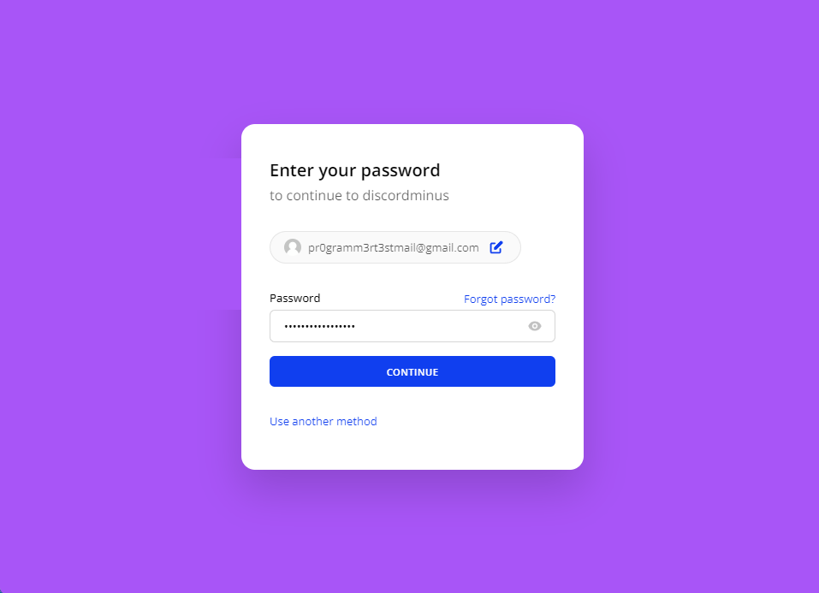

Рис. 1. Страница авторизации.

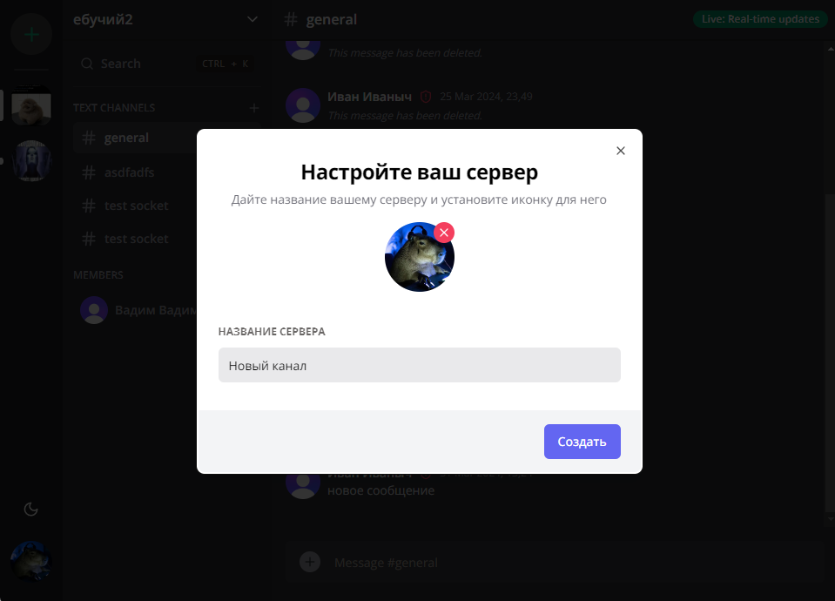

Рис. 2. Создание сервера.

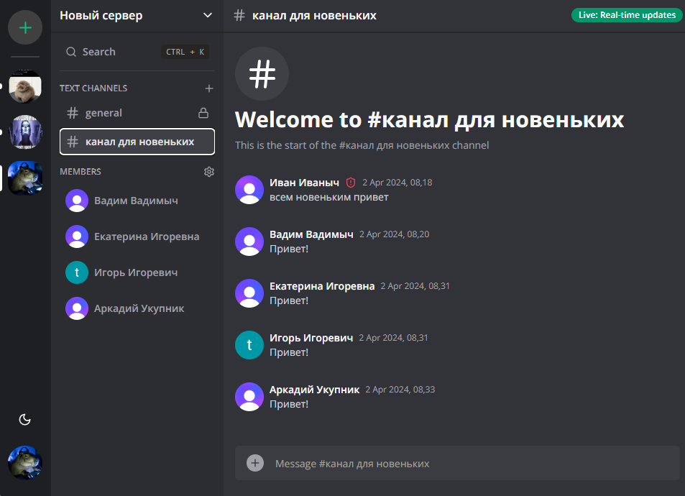

Рис. 3. Страница сервера и канала.

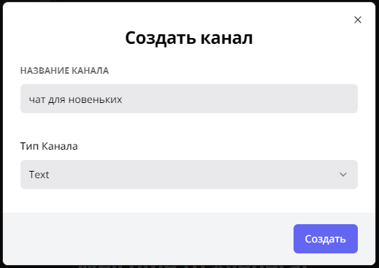

Рис. 4. Добавление нового канала.

Для приглашения пользователей на сервер был реализован функционал приглашения

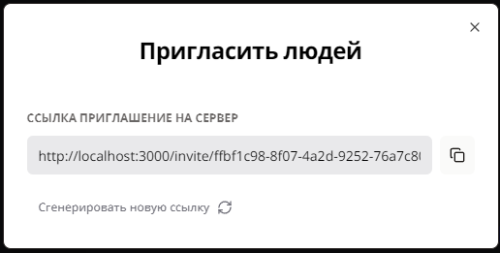

Рис.5 Генерация пригласительной ссылки.

Администратору сервера доступен полный контроль над сервером, он может настраивать сервер, управлять участниками, создавать каналы, получать отчеты и удалить сервер

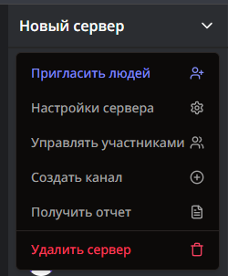

Рис.6 Функционал администратора

Администратор может назначить модераторов, у которых будет больше возможностей чем у обычных гостей, но не весь функционал администратора

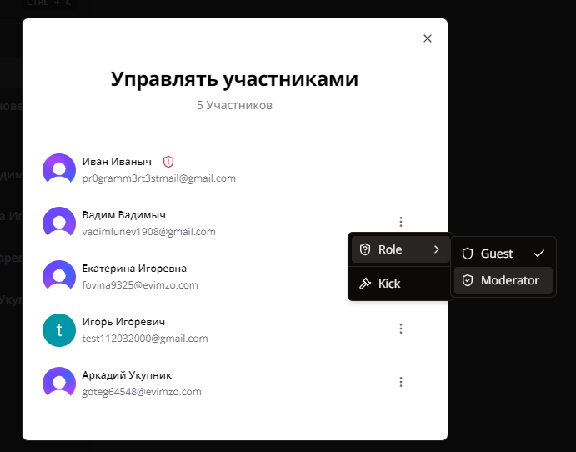

Рис.7 Назначение модератора

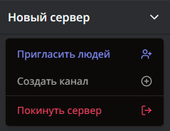

Рис.8 Функционал модератора

Все пользователи могут удалять и изменять свои сообщения, модераторы и администраторы могут удалять чужие сообщения, но не могут их менять.

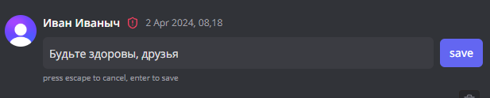

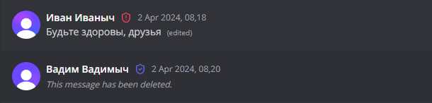

Рис.9 Изменение сообщения

# Отчеты

Выгрузка отчетов доступна администраторам, в отчетах администраторы получают информацию о своем сервере, самых популярных каналах и самых активных пользователях.

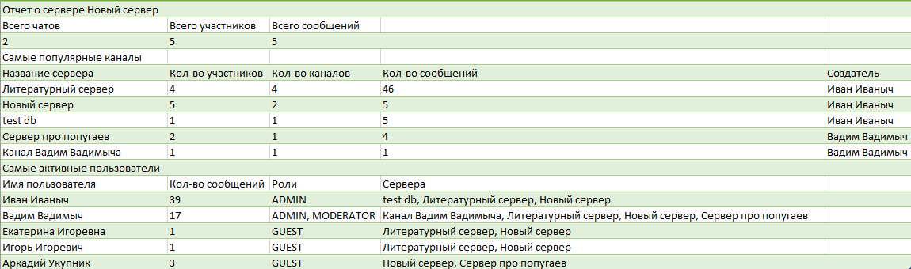

Рис. 10 Пример отчета.

# Реакция на ошибочный ввод данных

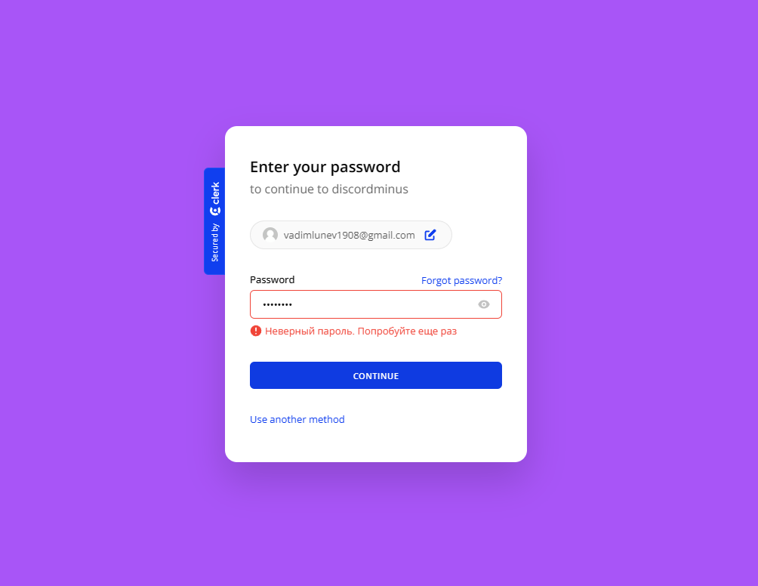

Риc.11 Ошибочный ввод данных при Авторизации

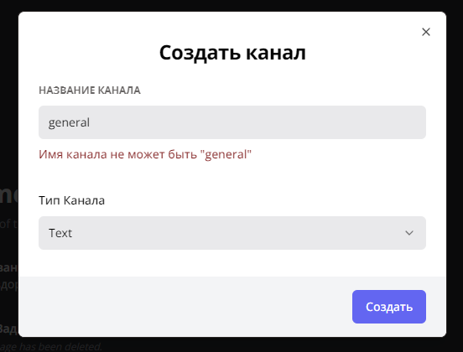

Риc.12 Ошибочный ввод данных при создании канала.

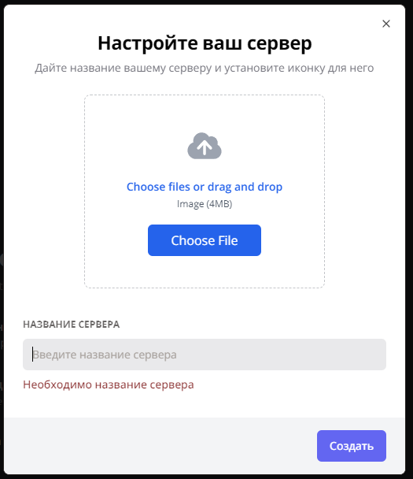

Риc.13 Ошибочный ввод данных при создании сервера.

# Выводы

В ходе работы было реализовано приложение «Корпоративная информационная система для общения сотрудников». Были реализованы все требования и условия согласно документам, описанным на предыдущих этапах. Дальнейшим этапом согласно ТЗ будет тестирование приложения на наличие ошибок.